**«ПЕЙТЕ ДЕТИ МОЛОКО, БУДЕТЕ ЗДОРОВЫ!»**

*Познавательная деятельность с интеграцией различных видов исследовательской деятельности.*

***ЦЕЛЬ:*** 1. Дать детям представление о значении молока и молочных продуктов для организма человека.

2. Расширить и закрепить знания о молочных продуктах.

3. Воспитывать умение работать в коллективе, участвовать в совместной опытно – экспериментальной деятельности.

***Ход занятия***

***Воспитатель:*** Здравствуйте, ребята. А вы, знаете, что означает слово «здравствуйте»? (ответы детей) Правильно, ребята, когда мы друг с другом здороваемся, это мы друг другу здоровья желаем. Сегодня, 7 апреля, это Всемирный день здоровья и сегодня я вам открою секрет одного очень полезного напитка. А какой это напиток, вы сейчас и угадаете. Я вас приглашаю в ***кафе «Сливки»***

*Дети проходят за столы, на которых стоят стаканы, закрытые салфеткой. Дети пробуют напиток и называют, что находится в стаканах.*

***Воспитатель:*** На лужок всех пригласила,

Молоком всех угостила

Всем дает здоровье

Молоко коровье.

Ребята, а скажите пожалуйста, какой напиток можно сделать из молока. Посмотрите, у вас на столах есть подсказки (варенье, какао, сок). (ответы детей) Правильно, ребята, из молока можно сделать коктель. И вот сейчас я вам предлагаю сделать коктель, какой захотите. (дети делают коктель) Ну, что вкусный получился коктель? А какой у вас получился коктель? (шоколадный, клубничный, вишневый)

А сейчас ребята я хочу вас пригласить в **лабораторию «Растишка»**, где мы узнаем еще один секрет про молочные продукты.

И так, в лаборатории жили два мышонка, над которыми ставили опыты. Одного мышонка кормили только хлебом и мясом, а второго кормили хлебом, мясом, сыром, творогом и молоком.

 

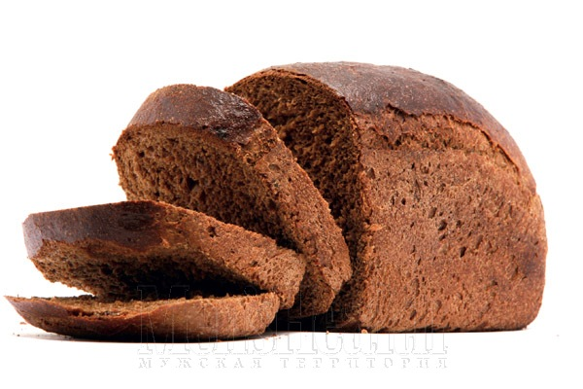 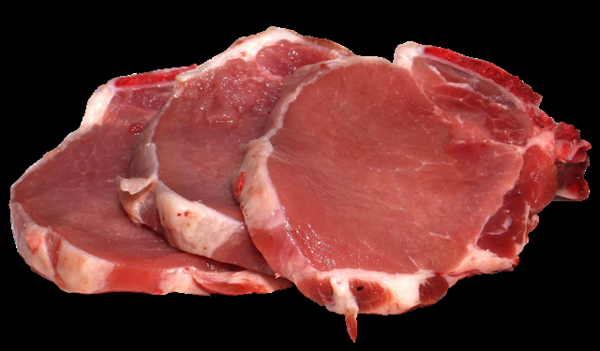  

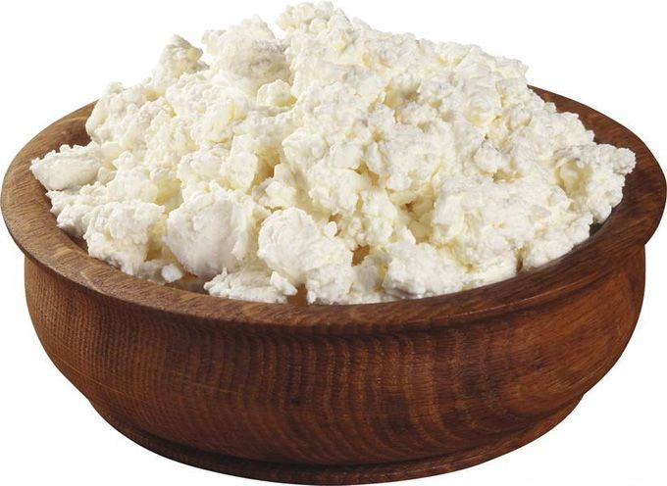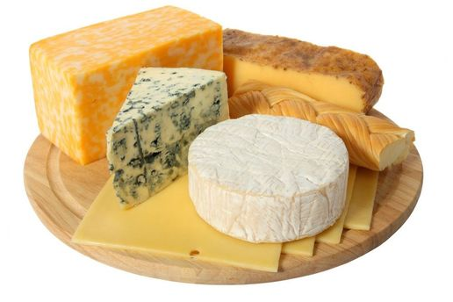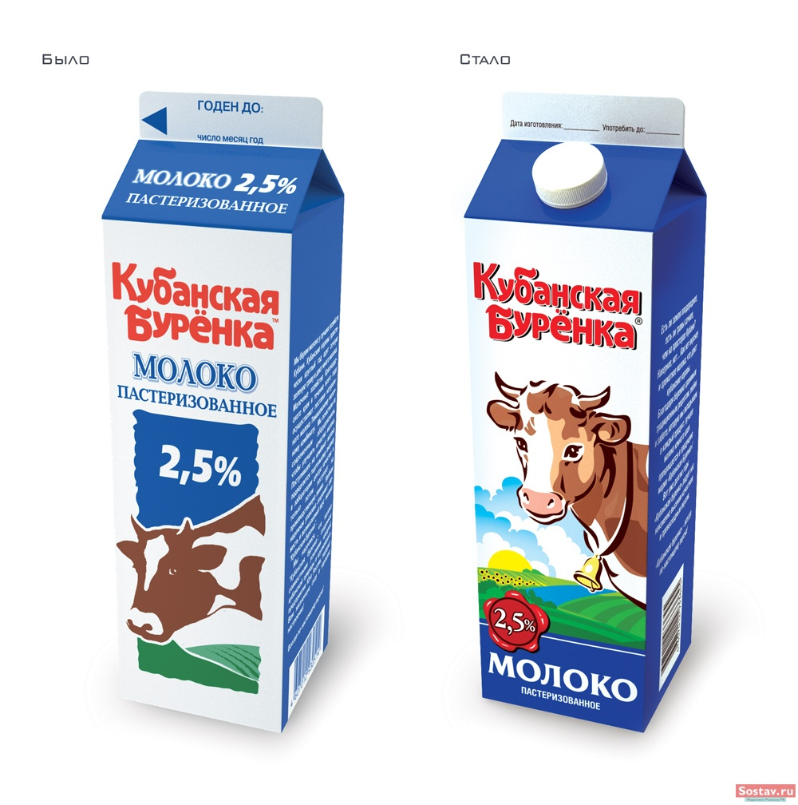

По окончании опыта первый мышонок не вырос и был грустным, вялым, а второй мышонок был высокий, красивый, сильный. Ребята, а почему так получилось? (ответы детей)

 

Сейчас, ребята, я вам предлагаю пойти в ***магазин «Буренка»*** и принести только молочные продукты.

В молоке полезных много витаминов и веществ

Пейте молоко почаще, чтобы кариес исчез.

Чтобы кости были крепкими, не болела голова.

Настроение, чтобы было превеселое всегда!

Недаром говорят: «Пейте дети молоко, будете здоровы!»

***Игра «Пейте дети молоко, будете здоровы!»***

Шлет привет вас всем корова.

Пейте, дети, молоко

Будете …. (здоровы).